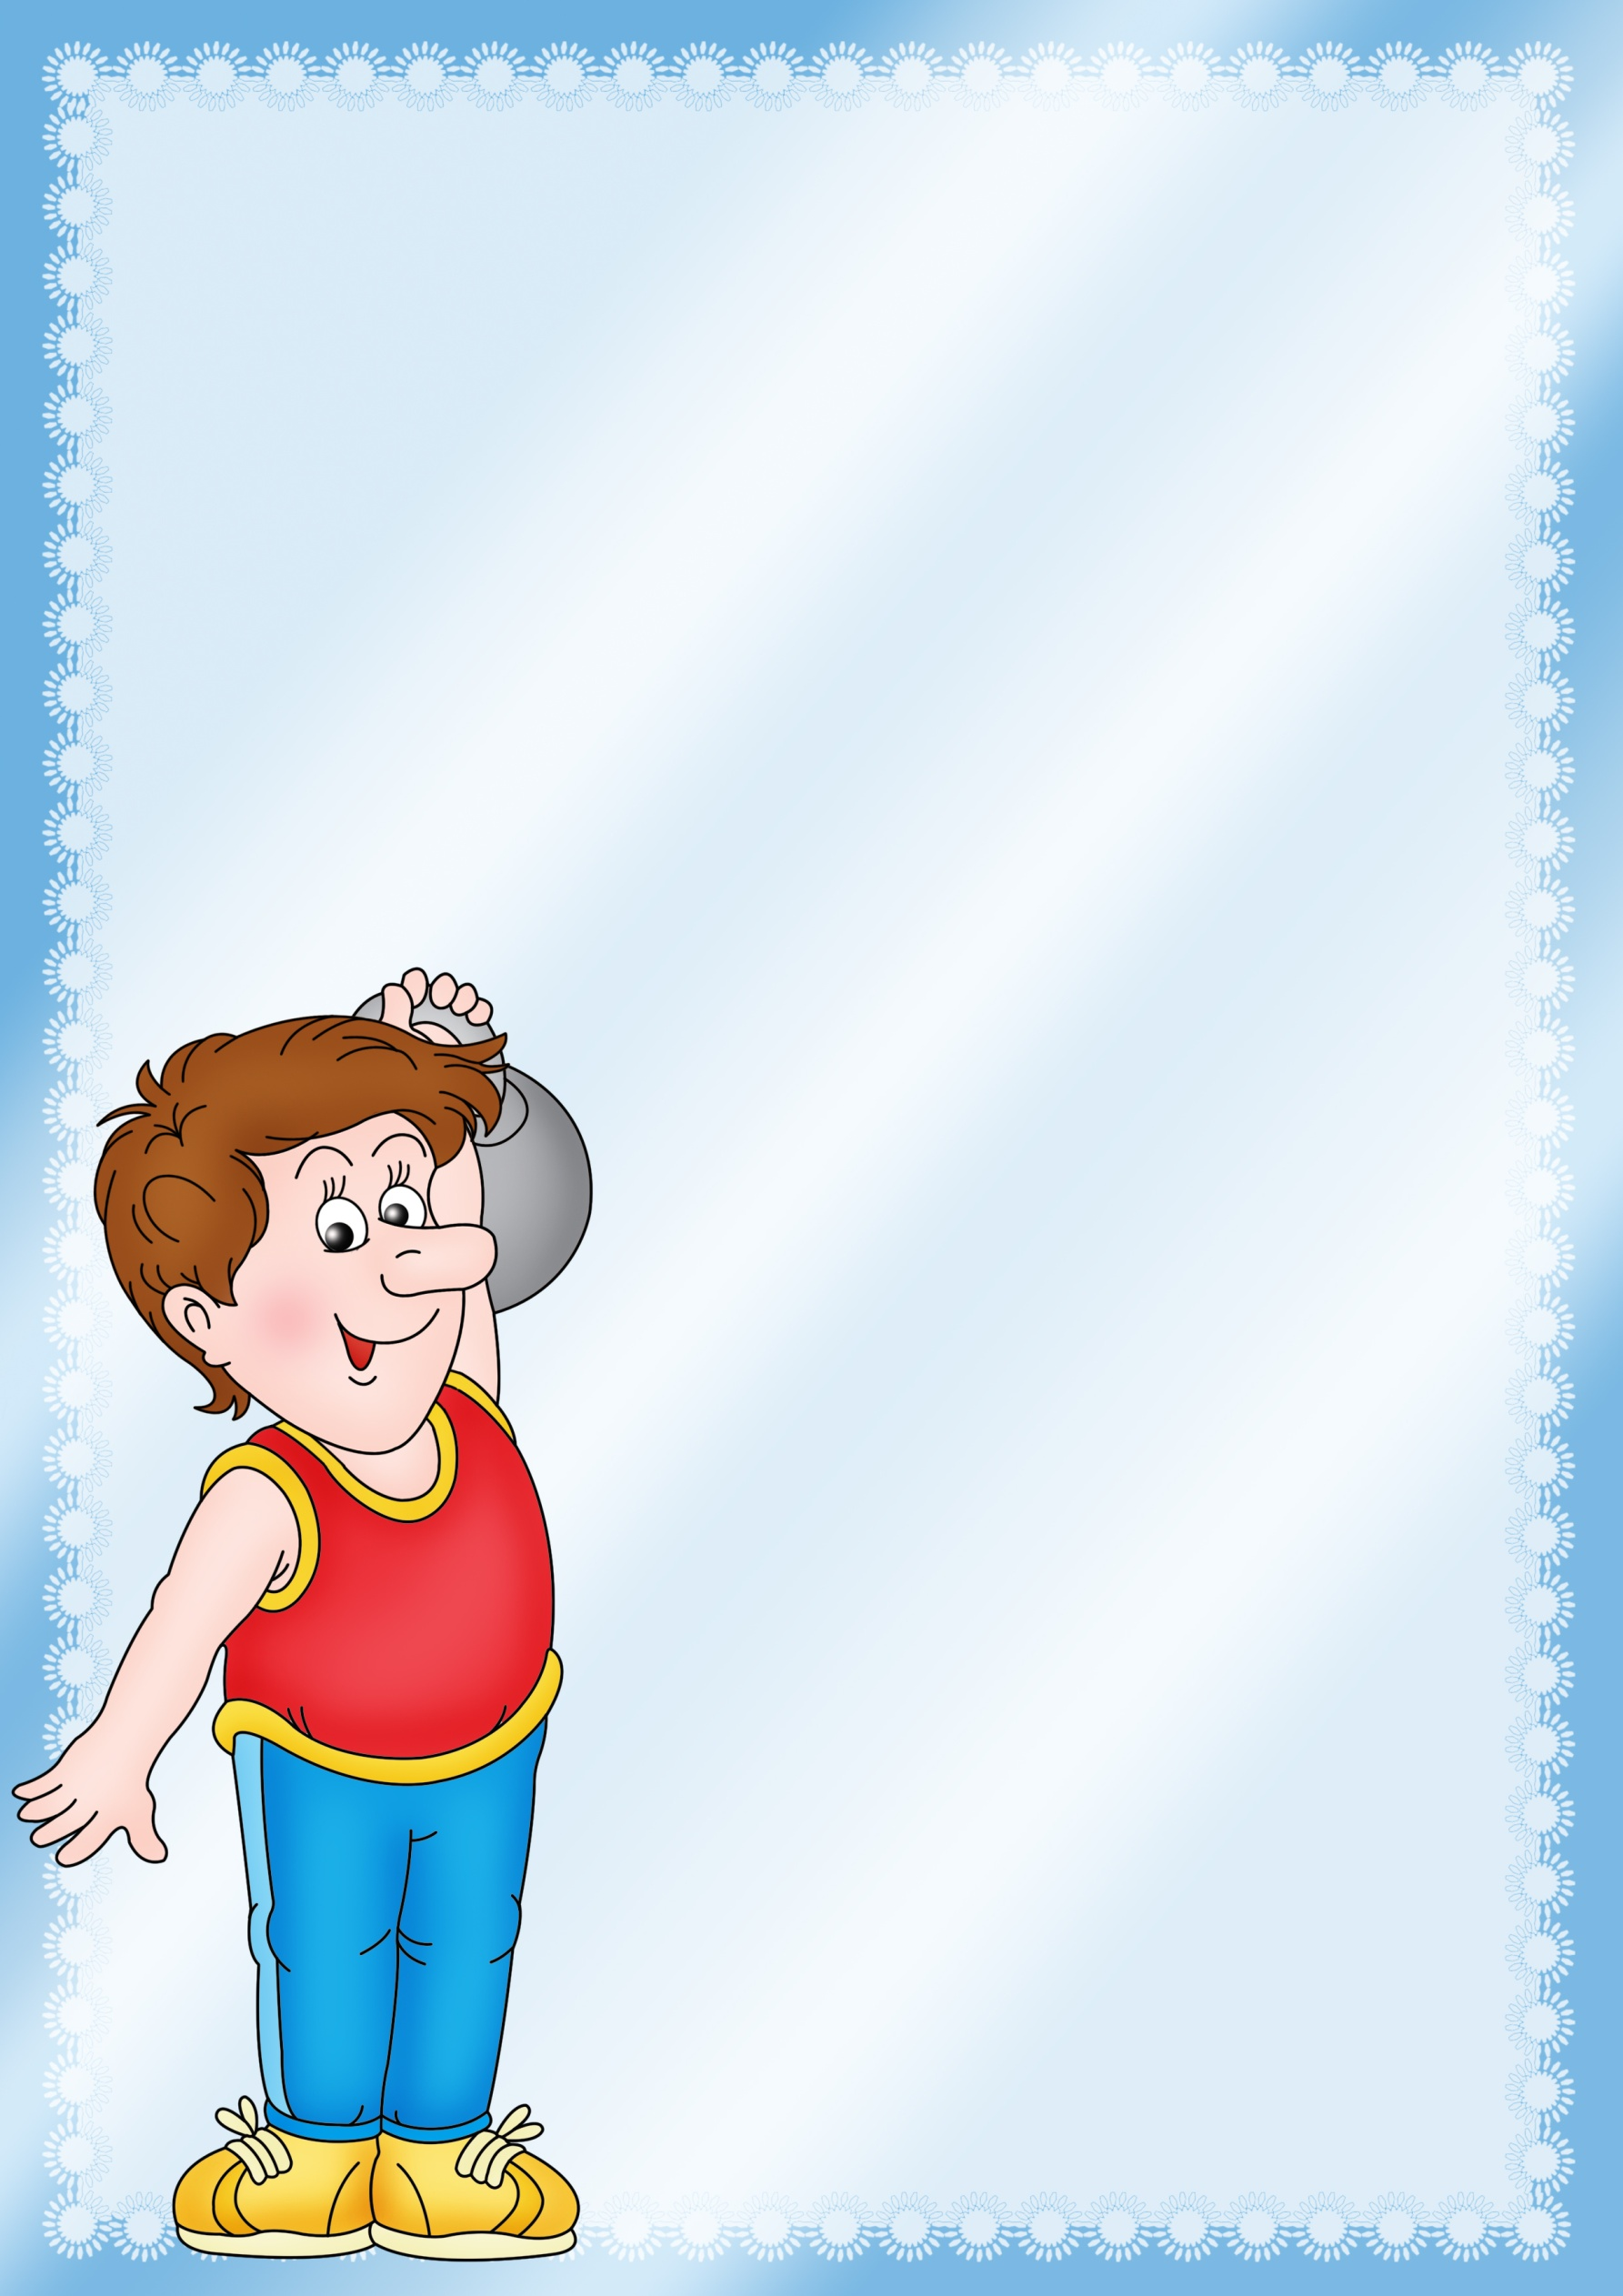

Спортивным быть теперь вновь модно!

Со  спортом много ты поймёшь:

Спорт – и здоровье без таблеток,

Спорт – и веселье без забот.

С друзьями спортом заниматься,

Поверь, реально круглый год!

Мороз – коньки ты одеваешь,

Затем  на лыжи уж встаёшь!

Попробуй делать каждый день

Зарядку утром! Будет лень

Вначале, но привыкнешь скоро…

Здоровым станешь – это клёво!